МУНИЦИПАЛЬНОЕ БЮДЖЕТНОЕ ОБЩЕОБРАЗОВАТЕЛЬНОЕ УЧРЕЖДЕНИЕ
«2-МИХАЙЛОВСКАЯ СРЕДНЯЯ ОБЩЕОБРАЗОВАТЕЛЬНАЯ ШКОЛА»
СОРОЧИНСКОГО ГОРОДСКОГО ОКРУГА ОРЕНБУРГСКОЙ ОБЛАСТИ

Утверждаю:  Директор школы:  Приказ №101 от 14 августа 2020г. | Согласовано:  Заместитель директора по УВР  «14 »августа 2020 г. | Рассмотрено:  на заседании МО ___________  ___________________________  «13» августа 2020 г.

РАБОЧАЯ ПРОГРАММА

по изобразительному искусству
в 4 классе

на 2020 -2021 уч. г.

Срок реализации рабочей программы - 1 год

Учитель : Косолапова Л.В.

I квалификационная категория

2020 г.

Пояснительная записка
Рабочая программа по изобразительному искусству для 4 класса разработана на основе:

      - Закона РФ от 29.12.2012 № 273-ФЗ «Об образовании в Российской Федерации»;
- Приказа Минобрнауки РФ от 06.10.2009 № 373 (ред. От 26.11.2010) «Об утверждении и введении в действие федерального государственного образовательного стандарта начального общего образования»
- Авторской программы Б.М. Неменского, В.Г. Горяева, Г.Е. Гуровой и др. «Изобразительное искусство: Рабочие программы. 1-4 класс (из сборника рабочих программ «Школа России» М.: «Просвещение», 2015г.)
- Образовательной программы начального общего образования МБОУ «2-Михайловская средняя общеобразовательная школа» Сорочинского городского округа Оренбургской области
- Приказа Министерства образования и науки российской Федерации № 459 от 21 апреля 2016г. «О внесении изменений в федеральный перечень учебников, рекомендуемых к использованию при реализации имеющих государственную аккредитацию образовательных программ начального общего, основного общего, среднего общего образования, утвержденный приказом Министерства образования и науки Российской Федерации от 31 марта 2014 года N 253
- Учебного плана МБОУ «2-Михайловская средняя общеобразовательная школа» Сорочинского городского округа Оренбургской области на 2020/2021 учебный год;
- Положения о разработке рабочих программ МБОУ «2-Михайловская средняя общеобразовательная школа» Сорочинского городского округа Оренбургской области

Цель учебного курса «Изобразительное искусство» в 4 классе:
формирование художественной культуры учащихся как неотъемлемой части культуры духовной, т. е. культуры мироотношений, выработанных поколениями. Эти ценности как высшие ценности человеческой цивилизации, накапливаемые искусством, должны быть средством очеловечения, формирования нравственно-эстетической отзывчивости на прекрасное и безобразное в жизни и искусстве, т. е. зоркости души ребенка.
Основными задачами реализации содержания курса являются:
- совершенствование эмоционально-образного восприятия произведений искусства и окружающего мира;
- развитие способности видеть проявление художественной культуры в реальной жизни (музеи, архитектура, дизайн, скульптура и др.);
формирование навыков работы с различными художественными материалами.

Место учебного курса в учебном плане
На изучение курса «Изобразительное искусство» в 4 классе отводится 1 час в неделю, 34 ч. (34 учебные недели).

Планируемые результаты освоения учебного курса 4 класс

Личностные результаты
отражаются в индивидуальных качественных свойствах учащихся, которые они должны преобразование в процессе освоения учебного предмета по программе «Изобразительное искусство»:
чувство гордости за культуру и искусство Родины, своего города;
уважительное отношение к культуре и искусству других народов нашей страны и мира в целом;
понимание особой роли культуры и искусства в жизни общества и каждого отдельного человека;
сформированность эстетических чувств, художественно-творческого мышления, наблюдательности и фантазии;
сформированность эстетических потребностей (потребностей на общении с искусством, природой, потребностей в творческом отношении к окружающему миру, потребностей в самостоятельной практической творческой деятельности), ценностей и чувств;
развитие этических чувств, доброжелательности и эмоционально—нравственной отзывчивости, понимания и сопереживания чувствам других людей;
овладение навыками коллективной деятельности в процессе совместной творческой работ в команде одноклассников од руководством учителя;
умение сотрудничать с товарищами в процессе совместной деятельности, соотносить свою часть рабаты с общим замыслом;
умение обсуждать и анализировать собственную художественную деятельность и работу одноклассников с позиций творческих задач данной темы, с точки зрения содержания и средств его выражения.
Метапредметные результаты
характеризуют уровень сформулированности универсальных способностей учащихся, проявляющихся в познавательной и практической творческой деятельности:
Познавательные:
освоение способов решения проблем творческого и поискового характера;
овладение умением творческого видения с позиций художника, т. е. умением сравнивать, анализировать, выделять главное, обобщать;
формирование умения понимать причины успеха неуспеха учебной деятельности и способности конструктивно действовать даже в ситуациях неуспеха;
освоение начальных форм познавательной и личностной рефлексии;
овладение логическими действиями сравнения, анализа, синтеза, обобщения, классификации по родовидовым признакам;
Регулятивные:
умение планировать и грамотно осуществлять учебные действия в соответствии с поставленной задачей, находить варианты решения различных художественно-творческих задач;
умение рационально строить самостоятельную творческую деятельность, умение организовать место занятий;
осознанное стремление к освоению новых знаний и умений, к достижению более высоких и оригинальных творческих результатов.
Коммуникативные:
овладение умением вести диалог, распределять функции и роли в процессе выполнения коллективной творческой работы;
использование средств информационных технологий для решения различных учебно-творческих задач в процессе поиска дополнительного изобразительного материала, выполнение творческих проектов, отдельных упражнений по живописи, графике, моделированию и т. д.;
Предметные результаты
характеризуют опыт учащихся в художественно-творческой деятельности, который приобретается и закрепляется в процессе освоения учебного предмета:
Восприятие искусства и виды художественной деятельности
Выпускник научится:
- различать основные виды художественной деятельности (рисунок, живопись, скульптура, художественное конструирование и дизайн, декоративно -прикладное искусство) и участвовать в художественно-творческой деятельности, используя различные художественные материалы и приёмы работы с ними для передачи собственного замысла;
- различать основные виды и жанры пластических искусств, понимать их специфику;
- эмоционально-ценностно относиться к природе, человеку, обществу; различать и передавать в художественно-творческой деятельности характер, эмоциональные состояния и своё отношение к ним средствами художественно-образного языка;
- узнавать, воспринимать, описывать и эмоционально оценивать шедевры своего национального, российского и мирового искусства, изображающие природу, человека, различные стороны (разнообразие, красоту, трагизм и т. д.) окружающего мира и жизненных явлений;
- приводить примеры ведущих художественных музеев России и художественных музеев своего региона, показывать на примерах их роль и назначение.
Выпускник в совместной деятельности с учителем получит возможность научиться:
- воспринимать произведения изобразительного искусства, участвовать в обсуждении их содержания и выразительных средств, различать сюжет и содержание в знакомых произведениях;
- видеть проявления художественной культуры вокруг (музеи искусства, архитектура, скульптура, дизайн, декоративные искусства в доме, на улице, в театре);
- высказывать аргументированное суждение о художественных произведениях, изображающих природу и человека в различных эмоциональных состояниях.

Азбука искусства. Как говорит искусство?
Выпускник научится:
- создавать простые композиции на заданную тему на плоскости и в пространстве;
- использовать выразительные средства изобразительного искусства: композицию, форму, ритм, линию, цвет, объём, фактуру; различные художественные материалы для воплощения собственного художественно-творческого замысла;
- различать основные и составные, тёплые и холодные цвета; изменять их эмоциональную напряжённость с помощью смешивания с белой и чёрной красками; использовать их для передачи художественного замысла в собственной учебно-творческой деятельности;
- создавать средствами живописи, графики, скульптуры, декоративно-прикладного искусства образ человека: передавать на плоскости и в объёме пропорции лица, фигуры; передавать характерные черты внешнего облика, одежды, украшений человека;
- наблюдать, сравнивать, сопоставлять и анализировать пространственную форму предмета; изображать предметы различной формы; использовать простые формы для создания выразительных образов в живописи, скульптуре, графике;
- использовать декоративные элементы, геометрические, растительные узоры для украшения своих изделий и предметов быта; использовать ритм и стилизацию форм для создания орнамента; передавать в собственной художественно-творческой деятельности специфику стилистики произведений народных художественных промыслов в России (с учётом местных условий).
Выпускник в совместной деятельности с учителем получит возможность научиться:
- пользоваться средствами выразительности языка живописи, графики, скульптуры, декоративно-прикладного искусства, художественного конструирования в собственной художественно-творческой деятельности; передавать разнообразные эмоциональные состояния, используя различные оттенки цвета, при создании живописных композиций на заданные темы;
- моделировать новые формы, различные ситуации путём трансформации известного, создавать новые образы природы, человека, фантастического существа и построек средствами изобразительного искусства и компьютерной графики;
- выполнять простые рисунки и орнаментальные композиции, используя язык компьютерной графики в программе Paint.

Значимые темы искусства. О чём говорит искусство?
Выпускник научится:
- осознавать значимые темы искусства и отражать их в собственной художественно-творческой деятельности;
- выбирать художественные материалы, средства художественной выразительности для создания образов природы, человека, явлений и передачи своего отношения к ним; решать художественные задачи с опорой на правила перспективы, цветоведения, усвоенные способы действия;
- передавать характер и намерения объекта (природы, человека, сказочного героя, предмета, явления и т. д.) в живописи, графике и скульптуре, выражая своё отношение к качествам данного объекта.
Выпускник в совместной деятельности с учителем получит возможность научиться:
- видеть, чувствовать и изображать красоту и разнообразие природы, человека, зданий, предметов;
- понимать и передавать в художественной работе разницу представлений о красоте человека в разных культурах мира, проявлять терпимость к другим вкусам и мнениям;
- изображать пейзажи, натюрморты, портреты, выражая к ним своё отношение;
- изображать многофигурные композиции на значимые жизненные темы и участвовать в коллективных работах на эти темы.

СОДЕРЖАНИЕ УЧЕБНОГО ПРЕДМЕТА

Каждый народ — художник (изображение, украшение, постройка в творчестве народов всей земли)
Целью художественного воспитания и обучения ребенка в 4 классе является формирование представления о многообразии художественных культур народов Земли и о единстве представлений народов о духовной красоте человека.
Многообразие культур не случайно — оно всегда выражает глубинные отношения каждого народа с жизнью природы, в среде которой складывается его история. Эти отношения не неподвижны, они живут и развиваются во времени, связаны с влиянием одной культуры на другую — в этом основы своеобразия национальных культур и их взаимосвязь. Разнообразие этих культур создает богатство культуры человечества.
Цельность каждой культуры также важнейший элемент содержания, который необходимо ощутить детям. Ребенок сегодня окружен многоликой беспорядочностью явлений культуры, приходящих к нему через средства массовой информации. Здоровое художественное чувство ищет порядка в этом хаосе образов. Каждую культуру поэтому нужно доносить как «целостную художественную личность».
Художественные представления надо давать как зримые сказки о культурах. Дети по возрасту еще не готовы к историческому мышлению, но им присуще стремление к образному пониманию мира, соотносимому с сознанием, выраженным в народных искусствах. Здесь должна господствовать правда художественного образа.
Многообразие представлений различных народов о красоте раскрывается в процессе сравнения родной природы, труда, архитектуры, красоты человека с культурой других народов.
Учебные задания года предусматривают дальнейшее развитие навыков работы гуашью, пастелью, а также с пластилином и бумагой. Задачи трудового воспитания органично связаны с художественными. В процессе овладения навыками работы с разнообразными материалами дети приходят к пониманию красоты творчества.
В 4 классе возрастает значение коллективных работ в учебно-воспитательном процессе. Значительную роль в программе 4 класса играют музыкальные и литературные произведения, позволяющие создать целостное представление о культуре народа.

Истоки искусства твоего народа 8ч.
Практическая работа на уроках должна совмещать индивидуальные и коллективные формы творчества.
Пейзаж родной земли
Характерные черты, своеобразие родного пейзажа. Изображение пейзажа нашей средней полосы, выявление его особой красоты.
Образ традиционного русского дома (избы)
Знакомство с конструкцией избы, значение ее частей. Моделирование из бумаги (или лепка) избы. Индивидуально-коллективная работа.
Украшения деревянных построек и их значение
Единство в работе трех Мастеров. Магические представления как поэтические образы мира. Изба — образ лица человека; окна, очи дома, украшались наличниками, фасад — лобной доской, причелинами. Украшение «деревянных» построек, созданных на прошлом уроке (индивидуально или коллективно). Дополнительно — изображение избы (гуашь, кисти).
Деревня — деревянный мир
Знакомство с русской деревянной архитектурой: избы, ворота, амбары, колодцы... Деревянное церковное зодчество. Изображение деревни — коллективное панно или индивидуальная работа.
Образ красоты человека
У каждого народа складывается свой образ женской и мужской красоты. Это выражает традиционная народная одежда. Образ мужчины неотделим от его труда. В нем соединены представления о могучей силе и доброте — «добрый молодец». В образе женской красоты всегда выражается способность людей мечтать, стремление преодолеть повседневность. Красота тоже оберег. Женские образы глубоко связаны с образом птицы счастья («лебедушка»).
Изображение женских и мужских народных образов индивидуально или для панно. Фигуры вклеивает в панно группа «главного художника». Обратить внимание, что фигуры в детских работах должны быть в движении, не должны напоминать выставку одежды. При наличии дополнительных уроков — изготовление кукол по типу народных тряпичных или лепных фигур для уже созданной «деревни».
Народные праздники
Роль праздников в жизни людей. Календарные праздники: осенний праздник урожая, ярмарки и т. д. Праздник — это образ идеальной, счастливой жизни.
Создание работ на тему народного праздника с обобщением материала темы.
Древние города нашей земли 8ч.
Каждый город особенный. У него свое неповторимое лицо, свой характер. Каждый город имеет особую судьбу. Его здания в своем облике запечатлели исторический путь народа, события его жизни. Слово «город» произошло от слов «городить», «огораживать» крепостной стеной. На высоких холмах, отражаясь в реках и озерах, росли города с белизной стен, куполами храмов, перезвоном колоколов. Таких городов больше нигде нет.
Нужно раскрыть красоту городов родной земли, мудрость их архитектурной организации.
Древнерусский город-крепость
Изучение конструкций и пропорций крепостных башен городов. Постройка крепостных стен и башен из бумаги или пластилина. Возможен изобразительный вариант выполнения задания.
Древние соборы
Соборы воплощали красоту, могущество и силу государства. Они являлись архитектурным и смысловым центром города. Это были святыни города.
Знакомство с архитектурой древнерусского каменного храма. Конструкция, символика храма. «Постройка» древнего собора из бумаги. Коллективная работа.
Древний город и его жители
Моделирование всего жилого наполнения города. Завершение «постройки» древнего города. Возможный вариант: изображение древнерусского города.
Древнерусские воины-защитники
Изображение древнерусских воинов, княжеской дружины. Одежда и оружие воинов.
Древние города Русской земли
Знакомство со своеобразием разных городов — Москвы, Новгорода, Пскова, Владимира, Суздаля и др. Они похожи и непохожи между собой. Изображение разных характеров русских городов. Практическая работа или беседа.
Узорочье теремов
Образы теремной архитектуры. Расписные интерьеры, изразцы. Изображение интерьера палаты — подготовка фона для следующего задания.
Праздничный пир в теремных палатах
Коллективное аппликативное панно или индивидуальные изображения пира.
Каждый народ — художник 10ч.
Учитель может выбрать три культуры: это культура Древней Греции, средневековой (готической) Европы и Японии как пример культуры Востока, Но учитель может взять для изучения, например, Египет, Китай, Индию и т. д. Важно осознание детьми того, что мир художественной жизни на Земле чрезвычайно многолик и через искусство мы приобщаемся к мировосприятию, к душе разных народов, сопереживаем им. Именно это нужно формировать на таких уроках.
Есть удобный методический игровой прием, чтобы увидеть целостно образ культуры: путешествие сказочного героя по разным странам (Садко, Синдбад-мореход, Одиссей, аргонавты и т. д.).
Каждая культура просматривается по четырем параметрам: природа, характер построек, люди в этой среде и праздники народов как выражение представлений о счастье и красоте жизни.
Образ художественной культуры Древней Греции
Древнегреческое понимание красоты человека — мужской и женской — на примере скульптурных произведений Мирона, Поликлета, Фидия (человек является «мерой всех вещей»). Размеры, пропорции, конструкции храмов гармонично соотносились с человеком. Восхищение гармоничным, спортивно развитым человеком — особенность Древней Греции. Изображение фигур олимпийских спортсменов (фигуры в движении) и участников шествия (фигуры в одеждах).
Гармония человека с окружающей природой и архитектурой. Представление о дорической («мужественной») и ионической («женственной») ордерных системах как характере пропорций в построении греческого храма. Создание образов греческих храмов (полуобъемные или плоские аппликации) для панно или объемное моделирование из бумаги.
Создание панно «Древнегреческие праздники». Это могут быть Олимпийские игры или праздник ВеликихПанафиней (торжественное шествие в честь красоты человека, его физического совершенства и силы, которым греки поклонялись).
Образ художественной культуры Японии
Характерное для японских художников изображение природы через детали: ветка дерева с птичкой; цветок с бабочкой; трава с кузнечиками, стрекозами; ветка цветущей вишни.
Изображение японок в национальной одежде (кимоно) с передачей характерных черт лица, прически, движения, фигуры.
Коллективное панно «Праздник цветения сакуры» или «Праздник хризантем». Отдельные фигуры выполняются индивидуально и вклеиваются затем в общее панно. Группа «главного художника» работает над фоном панно.
Образ художественной культуры средневековой Западной Европы
Ремесленные цеха были отличительной чертой этих городов. Каждый цех имел свои одежды, свои знаки отличия, гербы, и члены его гордились своим мастерством, своей общностью.
Работа над панно «Праздник цехов ремесленников на городской площади» с подготовительными этапами изучения архитектуры, одежды человека и его окружения (предметный мир).
Многообразие художественных культур в мире (обобщение темы)
Выставка детских работ. Проведение беседы для закрепления в сознании детей темы «Каждый народ — художник» как ведущей темы года. Итогом беседы должно осознание того, что постройки, одежды, украшения у различных народов очень разные.
Искусство объединяет народы 7ч.
Последняя тема завершает программу начальной школы, заканчивается первый этап обучения. Педагогу необходимо завершить основные линии осознания искусства ребенком.
Темы в течение года раскрывали богатство и разнообразие представлений народов о красоте явлений жизни. Здесь все — и понимание природы, и связь с ней построек, и одежда, и праздники и т. д. Дети должны были осознать: прекрасно именно то, что человечество столь богато различными художественными культурами и что они не случайно разные.
Теперь задачи принципиально меняются — от представлений о великом многообразии к представлениям о единстве для всех народов понимания красоты (или безобразия) коренных явлений жизни.
Общими для всех народов являются представления не о внешних проявлениях, а о самых глубинных, не подчиненных внешним условиям природы и истории.
Все народы воспевают материнство
Для каждого человека на свете отношение к матери особое. В искусстве разных народов есть тема воспевания материнства, матери, дающей жизнь. Существуют великие произведения искусства на эту тему, понятные всем людям.
Дети по представлению изображают мать и дитя, стремясь выразить их единство, ласку, отношение друг к другу.
Все народы воспевают мудрость старости
Есть красота внешняя и внутренняя — красота душевной жизни, красота, в которой выражен жизненный опыт, красота связи поколений.
Изображение любимого пожилого человека. Главное — этостремление выразить его внутренний мир.
Сопереживание — великая тема искусства
С древнейших времен искусство стремилось вызвать сопереживание зрителя. Искусство воздействует на наши чувства. Изображение страдания в искусстве. Через искусство художник выражает свое сочувствие страдающим, учит сопереживать чужому горю, чужому страданию.
Создание рисунка с драматическим сюжетом, придуманным автором (больное животное, погибшее дерево и т. д.).
Герои, борцы и защитники В борьбе за свободу, справедливость все народы видят проявление духовной красоты. Все народы воспевают своих героев. У каждого народа многие произведения изобразительного искусства, скульптуры, музыки, литературы посвящены этой теме. Героическая тема в искусстве разных народов. Эскиз памятника герою, выбранному автором (ребенком).
Юность и надежды
Тема детства, юности в искусстве. Изображение радости детства, мечты ребенка о счастье, подвигах, путешествиях, открытиях.
Искусство народов мира (обобщение).

Учебно-тематический план

№п/п | Модуль(глава,тема) | Кол-во часов | Обобщающие уроки
1. | Истоки родного искусства | 9ч. | 1
2. | Древние города нашей земли | 8ч. | 1
3. | Каждый народ – художник | 10ч. | 1
4. | Искусство объединяет народы | 1ч. | 1
 | Итого | 34ч. | 4

Система оценки достижений учащихся

Оценки выставляются на основе планируемых результатов и с учетом индивидуального роста каждого ученика по отметочной шкале:
Оценка "5"
учащийся полностью справляется с поставленной целью урока;
правильно излагает изученный материал и умеет применить полученные знания на практике;
верно решает композицию рисунка, т.е. гармонично согласовывает между собой все компоненты изображения;
умеет подметить и передать в изображении наиболее характерное.
Оценка "4"
учащийся полностью овладел программным материалом, но при изложении его допускает неточности второстепенного характера;
гармонично согласовывает между собой все компоненты изображения;
умеет подметить, но не совсем точно передаёт в изображении наиболее характерное.
Оценка "3"
учащийся слабо справляется с поставленной целью урока;
допускает неточность в изложении изученного материала.
Оценка "2"
учащийся допускает грубые ошибки в ответе;
не справляется с поставленной целью урока.
При невыполнении заданий необходимого уровня в течение семи дней ученик имеет возможность воспользоваться правом пересдачи. Учитель не должен забывать о воспитывающей функции контроля: ученик должен научиться оценивать себя, делать выводы и корректировать свой учебный процесс, свое отношение к учению.
Критерии оценки работы в группе.
1. Планирование (обсуждение цели и задач проекта: обсуждал, вносил свои предложения- 1 балл; не обсуждал – 0 баллов);
2. Распределение обязанностей (определение своего задания для выполнения общего проекта: выбрал задание – 1 балл, отказался от выполнения задания – 0 баллов);
3. Работа по алгоритму (поисковая и творческая работа: выполнил свою часть работы – 2 балла, не выполнил – 0 баллов);
4. Соблюдение временного режима (работа выполнена вовремя – 1 балл, не успели выполнить – 0 баллов);
5. Креативное отношение к работе (творческий подход, оригинальность выполнения задания – 3 балл, работа по шаблону – 0 баллов);
6. Самостоятельность выполнения работы (самостоятельное выполнение задания – 1 балл);
7. Активность участия в презентации работы (защита, представление проекта – 2 балла).

Оценка достижений учащихся при выполнении коллективной работы (проекта)

№ | Критерии | Ученик 1 | Ученик 2 | Ученик 3
1 | Планирование
2 | Распределение обязанностей
3 | Работа по алгоритму
4 | Соблюдение временного режима
5 | Креативное отношение к работе
6 | Самостоятельность выполнения работы
7 | Активность участия в презентации работы

Календарно-тематическое планирование
ИЗОБРАЗИТЕЛЬНОЕ ИСКУССТВО , 4 класс - 34 часа

№  п/п | Тема урока, раздела
 |  | По плану | Фактич.

1.1 | Р а з д е л 1. Истоки родного края (9часов)  «Пейзаж родной земли»
2.2 | Пейзаж родной земли. Характерные черты  и красота разных времен года
3.3 | Образ традиционного русского дома(избы)
4.4 | Украшение деревянных построек и их значение.
5.5 | Деревня –деревянный мир.
6.6 | Образ красоты человека. (женский образ).
7.7 | Образ красоты человека. (мужской образ).
8.8 | Народные праздники.  Коллективное панно
9.9 | Обобщение №1темы «Истоки родного края»

10.1 | Р а з д е л 2. Древние города нашей земли (8 часов)  Древнерусский город-крепость.
11.2 | Древние соборы.
12.3 | Древний город и его жители.
13.4 | Древнерусские воины-защитники.
14.5 | Города Русской земли
15.6 | Узорочье теремов.
16.7 | Праздничный пир в теремных палатах.
17.8 | Обобщение №2 темы. «Древние города нашей земли»

18.1 | Р а з д е л 3. Каждый народ- художник (10 часов)  Страна восходящего солнца.  Образ художественной культуры Японии.
19.2 | Изображение японок в национальной одежде.
20.3 | Искусство народов гор и степей
21.4 | Города в пустыне.
22.5 | Образ художественной культуры Древней Греции
23.6 | Древнегреческие праздники.
24.7 | Образ художественной культуры средневековой Западной Европы. Европейские города.
25.8 | Средневековые готические костюмы
26.9 | Портрет средневекового жителя.
27.10 | Обобщение №3 темы. « Каждый народ- художник»

28.1 | Р а з д е л 4. Искусство объединяет народы (7 часов)  Все народы воспевают материнство
29.2 | Все народы воспевают мудрость старости.
30.3 | Сопереживание-великая тема искусства.
31.4 | Герои, борцы и защитники.
32.5 | Юность и надежды.
33.6 | Искусство народов мира.  Обобщение №4 темы «Искусство объединяет народы»
34.7 | Итоговое тестирование

Контрольно-измерительные материалы

Итоговое тестирование по изобразительному искусству
для 4 класса (УМК «Школа России»)

Ф. И.________________________________________класс__________________

1. Назвать мастера изобразительного искусства по определению: «Учит внимательно смотреть и изображать природу, людей, зверей и то, что можно придумать – это мастер …»:
А) украшения
Б) изображения
В) постройки

2. Отметить строку, в которой указаны все необходимые художественные материалы на урок изобразительного искусства:
А) гуашь, палитра, кисть, цветные карандаши, краски
Б) краски, ручка, линейка
В) альбом, фломастеры, пенал

3. Как называется картина, на которой изображена природа:
А) портрет
Б) натюрморт
В) пейзаж

4. Отметить русских художников, которые в своих картинах прославляли красоту природы:
А) И.Шишкин, А. Саврасов, И.Левитан
Б) А. Пушкин, И. Бунин, А. Барто
В) С. Иванов, И.Левитан, О. Петров

5. Отметить украшение – оберёг, которое изображали чаще всего на крыше деревянного дома (избой):
А) медведь
Б) конь
В) лев

6. Отметить иллюстрацию, на которой изображена крестьянская женщина в повседневной одежде:
А) 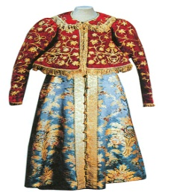 Б) 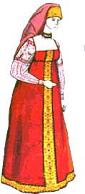 В) 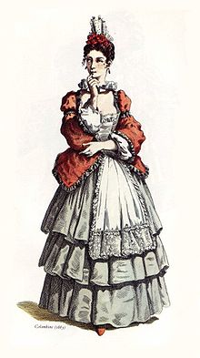

7. Отметить иллюстрацию, на которой изображён народный праздник «Масленица»:
А) 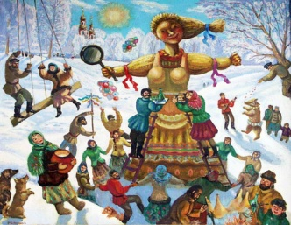 Б) 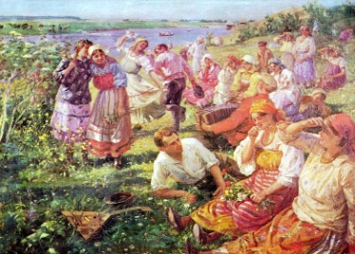 В) 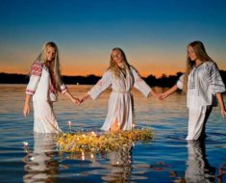

8. Назвать мастера изобразительного искусства по определению: «Мастер – конструктор, он помогает создать форму всех предметов, которые делает человек – это мастер …»:
А) постройки
Б) изображения
В) украшения

9. Отметить иллюстрацию, на которой изображён древнерусский город:
А) 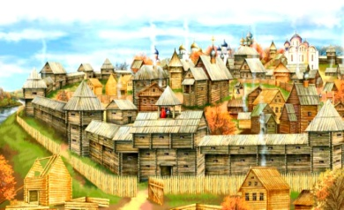 Б) 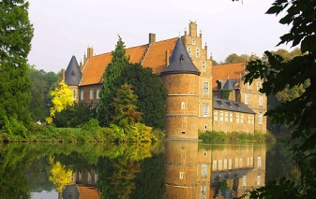 В) 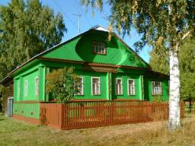

10. Найти верное утверждение, «пропорции» - это:
А) соотношение между собой частей одного целого
Б) повтор, чередование форм, линий, цветных, чёрных или белых пятен
В) отдельно изображённые на рисунке различные предметы

11. Отметить стоку, в которой названы художники, изображающие древнерусских войнов – защитников Родины:
А) А. Пушкин, И. Бунин, А. Барто
Б) В.Васнецов, И.Билибин, П. Корин
В) И. Левитан, В. Васнецов, М. Врубель

12. Отметить иллюстрацию, на которой изображён японский национальный костюм:
А) 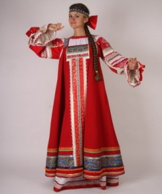 Б) 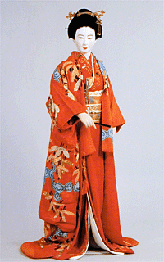 В) 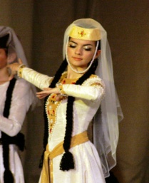

13. Отметить жилища, которые строят себе народы Севера:
А) юрта
Б) чум
В) палатка

14. Найти верное утверждение, «орнамент» - это:
А) декоративный элемент в строительном, изобразительном и прикладном искусстве, состоящий из
повторяющихся стилизованных природных или архитектурных форм
Б) повтор предметов на рисунке
В) повтор, чередование форм, линий, цветных, чёрных или белых пятен

15. Отметить иллюстрацию, на которой изображён могучий древнегреческий герой Геракл:
А) 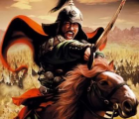 Б) 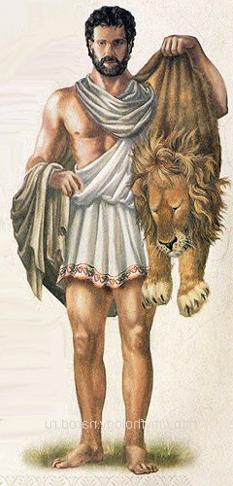 В) 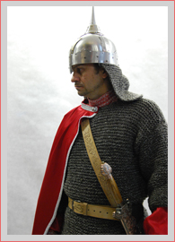

16. Найти верное утверждение, «витраж» - это:
А) декоративный элемент в строительном, изобразительном и прикладном искусстве, состоящий из
повторяющихся стилизованных природных или архитектурных форм
Б) произведение изобразительного декоративного искусства или орнаментального характера из цветного стекла, рассчитанное на сквозное освещение и предназначенное для заполнения проема, чаще всего оконного, в каком-либо архитектурном сооружении
В) повтор предметов на рисунке

17. Отметить иллюстрацию, на которой изображена мужская одежда Средневековья:

А) 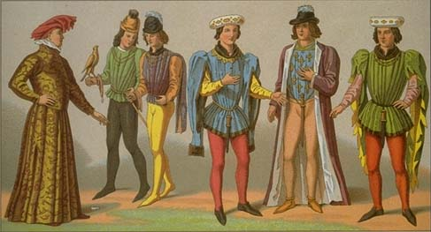 Б) 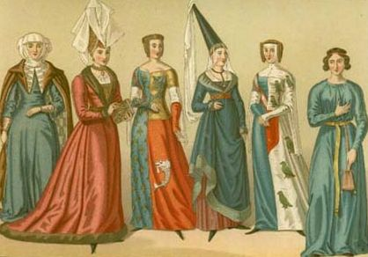 В) 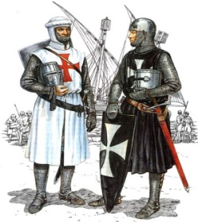

18. Отметить стоку, в которой названы художники, изображающие красоту материнства:
А) П. Пикассо, Рафаэль, Б. Неменский
Б) М. Лермонтов, Л. Толстой, Н. Носов
В) В.Васнецов, И.Билибин, П. Корин

19. Найти верное утверждение, «портрет» - это:
А) жанр в изобразительном искусстве (главным образом в живописи и графике), посвященный изображению крупным планом неодушевленных предметов: цветов, фруктов, битой дичи
Б)изображение (образ) какого-либо человека или группы людей, существующих или существовавших в действительности; важнейший критерий - сходство изображения с моделью (оригиналом)
В) жанр произведений в области живописи, темой которых являются виды природы

20. Для того, чтобы нарисовать доброго пожилого человека, необходимо использовать:
А) жёсткие и резкие линии, тёмные цвета (тона)
Б) мягкие и плавные линии, светлые цвета (тона)
В) жёсткие и резкие линии, светлые цвета (тона)

21. Отметить иллюстрацию, которая передаёт печальное и трагическое содержание:
А) 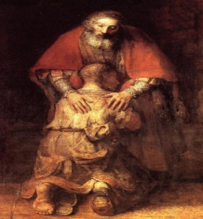 Б) 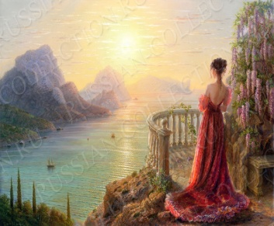 В) 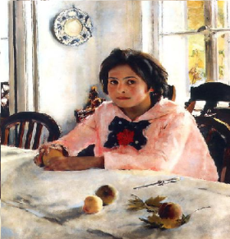

22. Отметить стоку, в которой указан памятник героям Отечества:
А) С. Норышев, скульптура «Любочка»
Б) И. Мартос, памятник «К.Минину и Д. Пожарскому»
В) В. Мухина, монумент «Рабочий и колхозница»

